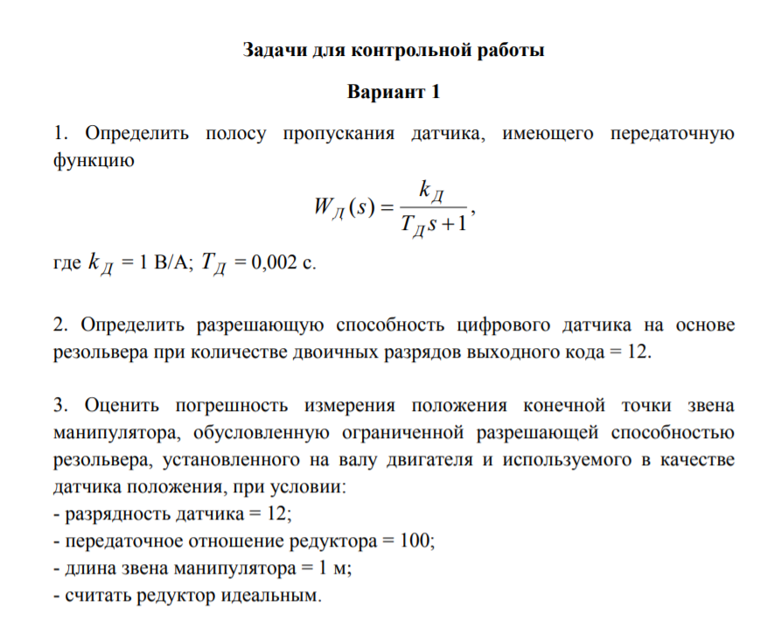

# 1)

Полоса пропускания датчика – это диапазон частот, в котором ординаты АЧХ уменьшаются относительно их максимального значения не более чем на 3 дБ. Можно так же считать, что полоса пропускания соответствует горизонтальному участку.

$$W_{Д}\left(s\right)=\frac{k_{Д}}{T_{Д}s+1}=\frac{1}{0.002s+1}$$

$$20lgk_{Д}=0; ω_{1}=\frac{1}{T_{Д}}=\frac{1}{0.002}=500$$

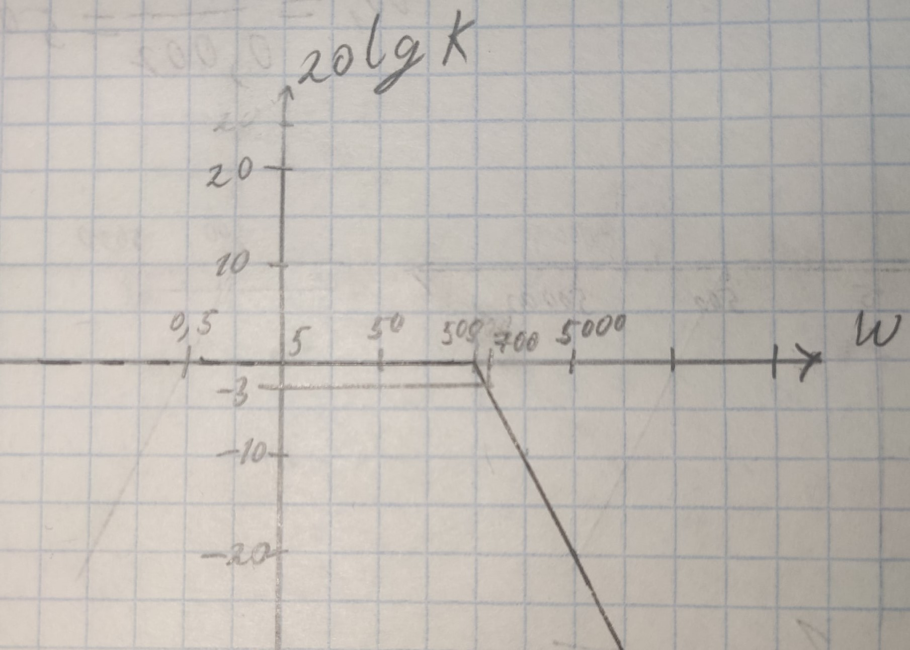

**Ответ**: полоса пропускания лежит в диапазоне от 0 до 700 рад

# 2)

Разрешающая способность цифрового датчика на основе резольвера при количестве двоичных разрядов выходного кода N = 12 равна:

В многополюсных машинах с р парами полюсов обмоточного резольвера за один полный поворот ротора изменение магнитного поля соответствует пространственному углу 360р $°$. В соответствии с этим фаза напряжения Uвых меняется в р раз чаще, чем фаза угла поворота ротора. Величина $θ_{эл}$ связана с углом поворота соотношением $θ_{эл}$ = $θ$

При p =1;

$$∆d=\frac{360°}{2^{N}}∙\frac{1}{p}=\frac{360°}{2^{12}}=0,08789°$$

# 3)

- разрядность датчика (резольвера) N= 12;

- передаточное отношение редуктора $U$ = 100;

- длина звена манипулятора $l$ = 1 м;

- считать редуктор идеальным.

*Решение:*

По формуле лины дуги окружности получим :

$$∆x=\frac{πr}{180}∆d=\frac{πl}{180}∆d$$

Минимальный угол, считаемый датчиком с редуктором:

$$∆d=\frac{360°}{2^{N}}∙\frac{1}{U}$$

Подставив, получим:

$$∆x=\frac{πl}{180}∙\frac{360°}{2^{N}}∙\frac{1}{U}=\frac{3.14∙1}{180°}∙\frac{360°}{2^{N}}∙\frac{1}{100}=15.33∙{10}^{-6}м=15.33 мкм.$$

Ответ: $∆x=15.33 мкм.$